МИНИСТЕРСТВО ОБРАЗОВАНИЯ И НАУКИ РОССИЙСКОЙ ФЕДЕРАЦИИ

федеральное государственное бюджетное образовательное учреждение высшего образования

«МОСКОВСКИЙ ПОЛИТЕХНИЧЕСКИЙ УНИВЕРСИТЕТ»

КАФЕДРА ИНФОРМАЦИОННЫХ ТЕХНОЛОГИЙ

ПРОЕКТНАЯ ДЕЯТЕЛЬНОСТЬ   
ЗАЩИЩЕНА С ОЦЕНКОЙ

РУКОВОДИТЕЛЬ

|  |  |  |  |  |
| --- | --- | --- | --- | --- |
| канд. техн. наук |  |  |  | А. В. Толстиков |
| должность, уч. степень, звание |  | подпись, дата |  | инициалы, фамилия |

|  |
| --- |
| ПОЯСНИТЕЛЬНАЯ ЗАПИСКА К ПРОЕКТНОЙ ДЕЯТЕЛЬНОСТИ |
| РАЗРАБОТКА ПЛАГИНОВ ПОД INVENTOR 2021 |
| по дисциплине: ПРОЕКТНАЯ ДЕЯТЕЛЬНОСТЬ |
|  |
|  |

РАБОТУ ВЫПОЛНИЛ

|  |  |  |  |  |  |
| --- | --- | --- | --- | --- | --- |
| СТУДЕНТ ГР. № | 181-326 |  |  |  | А. В. Серяков |
|  |  |  | подпись, дата |  | инициалы, фамилия |

Москва 2021

**СОДЕРЖАНИЕ**

ВВЕДЕНИЕ 2

ЦЕЛЬ ПРОЕКТА 3

РЕЗУЛЬТАТ ПРОЕКТА 4

ЗАКЛЮЧЕНИЕ 10

СПИСОК ИСПОЛЬЗОВАННЫХ ИСТОЧНИКОВ 11

# ВВЕДЕНИЕ

Autodesk Inventor — это больше, чем 3D. Это программный продукт, позволяющий Вам использовать технологию электронных макетов. Модели деталей и изделий, создаваемые в среде Inventor, представляют собой их точные трехмерные электронные макеты, позволяющие всесторонне изучать поведение изделий ещё в процессе их разработки: анализировать геометрию, получать фотореалистичные изображения, проводить инженерные расчеты.

API — это сокращение от Application Programming Interface, что означает «интерфейс программирования приложений» или «интерфейс прикладного программирования». Inventor API определяет способы работы программиста с Autodesk Inventor и какой функционал разработчик прикладных программ может использовать в среде Inventor.

# ЦЕЛЬ ПРОЕКТА

Целью данного проекта является создание плагина, способного сохранять, конвертировать и открывать проекты формата IPT.

**РЕЗУЛЬТАТЫ ПРОЕКТА**

using System;

using System.Collections.Generic;

using System.ComponentModel;

using System.Data;

using System.Drawing;

using System.Linq;

using System.Text;

using System.Threading.Tasks;

using Inventor;

using System.Windows.Forms;

using System.IO;

using Application = System.Windows.Forms.Application;

using File = System.IO.File;

namespace SaveInventor2019_ver_1._1_

{

public partial class Form1 : Form

{

private const string NAME_PROJECT = "SaveProjectInventor";

private Inventor.Application ThisApplication = null;

public Form1()

{

InitializeComponent();

this.AutoSizeMode = System.Windows.Forms.AutoSizeMode.GrowAndShrink;

}

private void SaveProject()

{

try

{

//Проверка наличия активного состояния Инвентора.

ThisApplication = (Inventor.Application)System.Runtime.InteropServices.Marshal.GetActiveObject("Inventor.Application");

}

catch

{

// Если Инвентор не открыт, то возвращаемся в основную программу.

System.Windows.Forms.MessageBox.Show("Запустите Инвентор!");

}

if (ThisApplication.ActiveDocument.FileSaveCounter == 0)

{

MessageBox.Show("Открылось внутреннее окно сохранения Inventor");

// Первое сохранение детали

ThisApplication.ActiveDocument.Save();

}

else

{

saveFileDialog1.FileName = ThisApplication.ActiveDocument.DisplayName;

saveFileDialog1.Filter = "Inventor Part Document|*.ipt|Inventor Part Document|*.step|Inventor Part Document|*.stp";

saveFileDialog1.Title = NAME_PROJECT;

if (saveFileDialog1.ShowDialog() == DialogResult.OK)

{

if (!string.IsNullOrWhiteSpace(saveFileDialog1.FileName))

{

//ThisApplication.ActiveDocument.Save2(false, saveFileDialog1.FileName);

ThisApplication.ActiveDocument.SaveAs(saveFileDialog1.FileName, false);

MessageBox.Show("Файл " + ThisApplication.ActiveDocument.DisplayName + " сохранился по пути \n" + saveFileDialog1.FileName);

}

}

}

}

private void buSaveModel_Click(object sender, EventArgs e)

{

SaveProject();

}

private void ConvertProject()

{

openFileDialog1.FileName = "";

openFileDialog1.Filter = "Inventor Part Document|*.ipt";

openFileDialog1.Title = NAME_PROJECT;

openFileDialog1.InitialDirectory = "c:\\";

openFileDialog1.RestoreDirectory = true;

if (openFileDialog1.ShowDialog() == DialogResult.OK)

{

File.Move(openFileDialog1.FileName, openFileDialog1.FileName.Replace(".ipt", ".step"));// переименование файла

MessageBox.Show("Файл " + openFileDialog1.FileName + " изменен на \n" + openFileDialog1.FileName.Replace(".ipt", ".step"));

}

}

private void buConvertModel_Click(object sender, EventArgs e)

{

ConvertProject();

}

private void OpenProject()

{

openFileDialog1.FileName = "";

openFileDialog1.Filter = "Inventor Part Document|*.ipt|Inventor Part Document|*.step|Inventor Part Document|*.stp";

openFileDialog1.Title = NAME_PROJECT;

openFileDialog1.InitialDirectory = "c:\\";

openFileDialog1.RestoreDirectory = true;

if (openFileDialog1.ShowDialog() == DialogResult.OK)

{

var name = openFileDialog1.FileName;

System.Diagnostics.Process.Start(@name);

}

}

private void buOpenModel_Click(object sender, EventArgs e)

{

OpenProject();

}

}

}

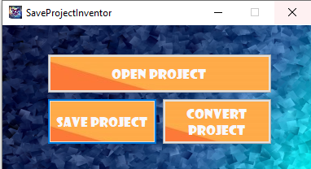

Рис. 1 Диалоговое окно SaveProjectInventor

Кнопка “Open Project” отвечает за открытие проекта формата ipt в Inventor, step в Solidworks. Для него реализована функция OpenFileDialog.

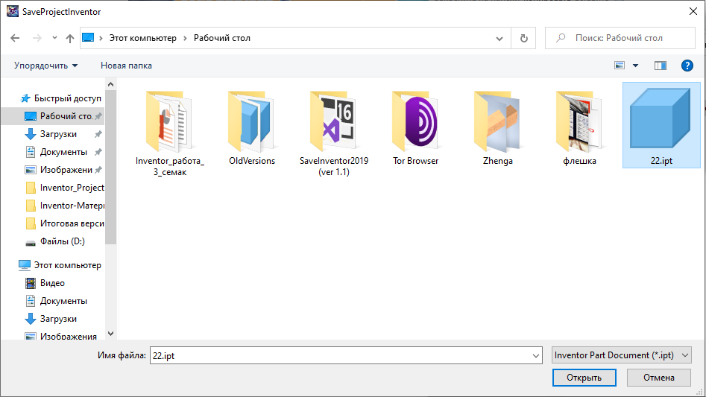

Рис. 2 Диалоговое окно для выбора проекта, чтобы его открыть

Кнопка “Save Project” отвечает за сохранение открытого или созданного проекта в Inventor. Для него реализована функция SaveFileDiaolg.

При первом сохранении проекта в Inventor плагин в первую очередь открывает диалоговое окно сохранения, встроенное в Inventor. Для начала появится окно, оповещающее, что будет открыто диалоговое окно сохранения в Inventor.

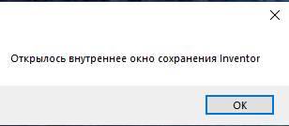

Рис. 3 Окно оповещения о открытии диалогового окна сохранения в Inventor

После открывается диалоговое окно сохранения проекта Inventor.

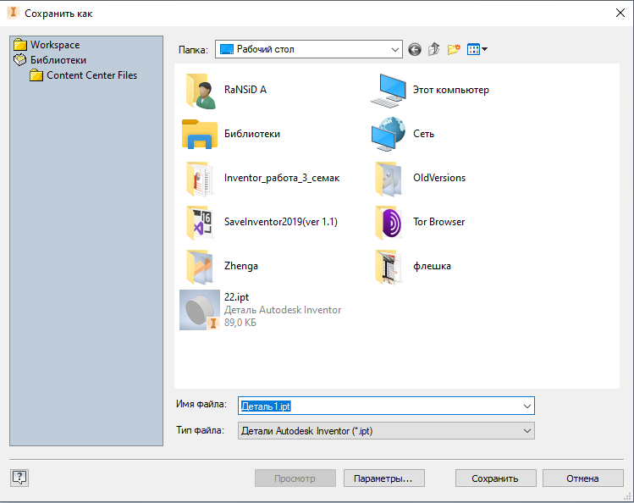

Рис. 4 Диалоговое окно сохранения проекта в Inventor

Если проект был ранее сохранен на компьютере, плагин будет открывать свое внутреннее диалоговое окно сохранения.

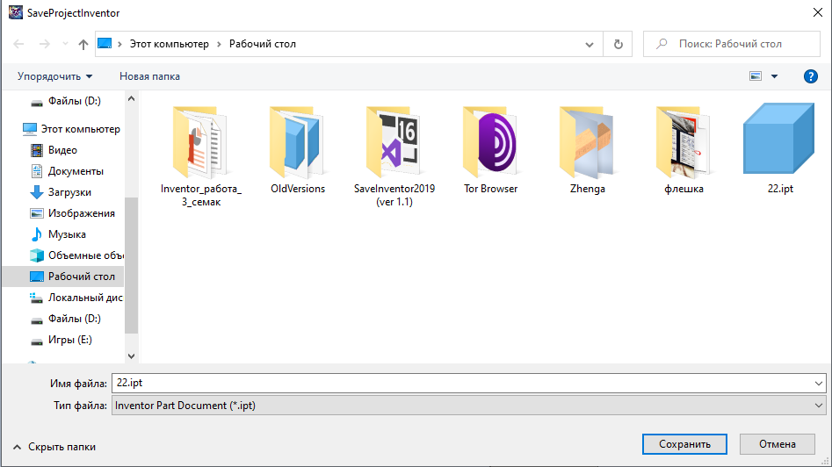

Рис. 5 Диалоговое окно сохранения проекта

Последняя кнопка “Convert Project” отвечает за конвертирование проекта из формата IPT в формат STEP.

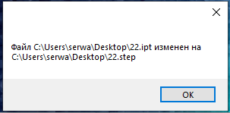

Рис. 6 Окно, оповещающее о том, что проект сконвертирован.

# ЗАКЛЮЧЕНИЕ

Данный проект нацелен на Данный проект нацелен на помощь в работе с программным обеспечением Autodesk Inventor 2021. Для этого в плагин были встроены функции открытия, сохранения и конвертирования проектов ipt формата.

# СПИСОК ИСПОЛЬЗОВАННЫХ ИСТОЧНИКОВ

1. Курс по созданию программы для Inventor

<https://www.autodesk.ru/autodesk-developer-network/software-platform-russian/develop-inventor>

1. Применение API AUTODESK INVENTOR для автоматизированного параметрического моделирования машиностроительных деталей.

<https://top-technologies.ru/pdf/2019/9/37669.pdf>

1. Customizing Autodesk Inventor using API in C#

<https://prototechsolutions.com/cad-notes/inventor-software-customization/>

1. C# (CSharp) Inventor Application Examples

https://csharp.hotexamples.com/examples/Inventor/Application/-/php application-class-examples.html

1. Видео к API Inventor

<https://trclips.com/rev/inverntor+api/>

1. Видео с примером по сохранению определенной модели:

<https://www.youtube.com/watch?v=SO1XSEnpnQs>

1. Справка по API Inventor:

<http://help.autodesk.com/view/INVNTOR/2021/RUS/?guid=GUID-622DED58-5CCB-423C-89E6-57ABBEB139A5>

1. Про разновидности выполнения команд iLogic:

<https://api-2d3d-cad.com/view_inventor_api/>

# ССЫЛКА НА ОБЛАКО С ПРОЕКТОМ

<https://drive.google.com/drive/folders/1t1tbtQ9skLJGmAdzh3G0OJwnQ_l7AA9R>